中国人民大学可持续发展管理专业招生简章成都班

中国人民大学是一所以人文社会科学为主的综合性研究型全国重点大学。学校是国家“985工程”和“211工程”重点建设的大学之一，在长期办学实践中成绩显著，被誉为“我国人文社会科学高等教育领域的一面旗帜”。

一、专业简介
中国人民大学农业与农村发展学院是2004年在原农业经济系的基础上组建而成的，原农业经济系是我国综合性重点大学中成立最早、最有影响的“三农”问题研究学系。学院于1986年取得博士学位授予权，1988年被原国家教委评定为国家级重点学科，2007年再次被评为国家级重点学科。
可持续发展管理专业是我院2009年在公共管理一级学基础上设立的新专业。当今世界在取得巨大的经济和技术进步的同时，也面临一系列重大问题和挑战。可持续发展是一种注重长远发展的经济增长模式，指既满足当代人的需求，又不损害后代人满足其需求的发展，是科学发展观的基本要求之一。
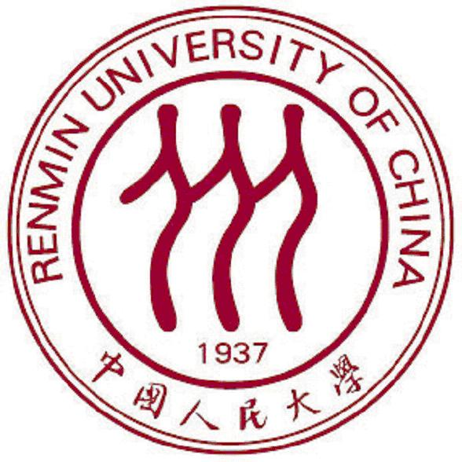
为了适应时代的高速发展，培养更多可持续发展管理的高级专门人才，中国人民大学特在成都设立课程研修班，为成都及周边学员提供与本部一致的可持续发展管理专业教务教学内容。

二、培养目标
1、掌握马克思主义的基本理论和专业知识，热爱祖国，具有良好的道德品质、较强的事业心、创新能力和献身精神，愿为社会主义现代化建设服务的高层次、高素质的专门人才；
2、掌握本学科内坚实的基础理论和系统的专门知识，具有从事科学研究工作或独立承担技术工作的能力。

三、专业优势
1、中国人民大学农业与农村发展学院是唯一同时既为“211工程”重点建设学科，又是“985工程”中国农村发展研究哲学社会科学创新Ⅰ类基地的学院；
2、学院实力雄厚，拥有多个相关的国家级重点科研基地，对该院的研究生教学具有直接的助推作用；
3、可持续发展管理专业是集经济学与管理学于一体的交叉专业，培养管理与金融一体化的综合人才，达到学员学习知识的最大实用性；
4、本专业学费仅为2.58万元，相比其他985、211高校管理学类专业费用低1-2万元；
5、采用教师授课、案例教学、课堂讨论等多种教学方式。由教授、副教授担任硕士毕业论文导师，指导学员的论文写作，提升学员的能力水平；
6、课余学员可参加教务中心组织的沙龙活动、名师讲座，融入人大全球校友网络，结校友，获高端人脉资源。

四、招生条件
1、坚持四项基本原则，表现良好的业务骨干，身体健康，能坚持在职学习；
2、国民教育序列大学本科毕业，并获得学士学位者；
3、大专学历者或本科无学位者，可参加研修班课程的学习；
4、报名时间：正在报名中；
5、报名要求：填写课程研修班报名登记表，有论著(包括著作、论文、调查报告)者交复印件。

五、课程与师资

课 程 设 置
公共课 | 中国特色社会主义理论  与实践研究 | 自然辩证法概论 |  | 语言基础
学科基础课 | 现代管理学 |  | 发展经济学
专业课 | 微型金融学 | 发展管理 | 发展理论 | 比较发展经验研究
方法课 | 经济与管理研究方法 |  | 案例研究方法
选修课 | 乡村旅游学 |  | 绿色经济理论与实务
先修课 | 管理学 |  | 经济学管理
前沿讲座 | 知识经济与可持续发展研究解析
 | 企业可持续发展管理功能分析专题讲座
 | 城市进化进程中的失地农民进程研究浅析
 | 浅议可持续发展理论对工业设计发展的影响
注：具体课程以实际为准

部分师资：唐忠教授、温铁军教授、汪三贵教授、孔祥智教授、张利庠教授、郑风田教授、朱信凯教授、马九杰教授、曾寅初教授、王志刚教授、陈卫平教授、生吉萍教授、周立教授、杨伟国教授、刘刚教授、毛学峰副教授、柯水发副教授、辛毅副教授、吕亚荣副教授等。

六、学制及学费
1、学制：2年
2、费用：学费25800元，不含教学管理费、教材资料费和论文指导答辩费。

七、学习方式
1、学员周六、日到成都教学中心面授学习；
2、学习期间采取理论与实践相结合、讲授与自学相结合的方式。

八、报名手续
学员持本人身份证、毕业证书、学位证书原件及复印件，报名登记表，一寸免冠近照2张到中国人民大学成都教学中心报名。

九、获取证书
1、完成研修班规定的学习项目并考试合格者，经中国人民大学审核通过，颁发结业证书；
2、学员学士学位满三年可申请参加国家统一同等学力申硕考试，考试成绩合格后，通过相关论文答辩，可申请学位证书。

校方通用报名表

课程全名
姓 名 |  | 性 别 |  | 出生日期
民 族 |  | 籍 贯 |  | 职务/职称
身份证号 |  |  |  | 工作年限
教育程度 | 学 历 |  |  | 毕业院校
 | 学 位 |  |  | 专 业
毕业时间 |  |  | 付款方式 | 银行汇款 现今付款 电子转账
公司名称
电 话 |  |  |  | 传 真
手 机 |  |  |  | 邮 编
电子邮箱 |  |  |  | 单位性质
通信地址
工作简历
学习建议

